161 - Não disjunção meiótica
A falha de separação entre os dois membros de um par de cromossomos durante a meiose I, ou de duas cromátides cromossômicas durante a meiose II ou mitose, de modo que ambos passam para uma das células filha e a outra célula filha nem recebe. Também chamado erro de segregação cromossômica.
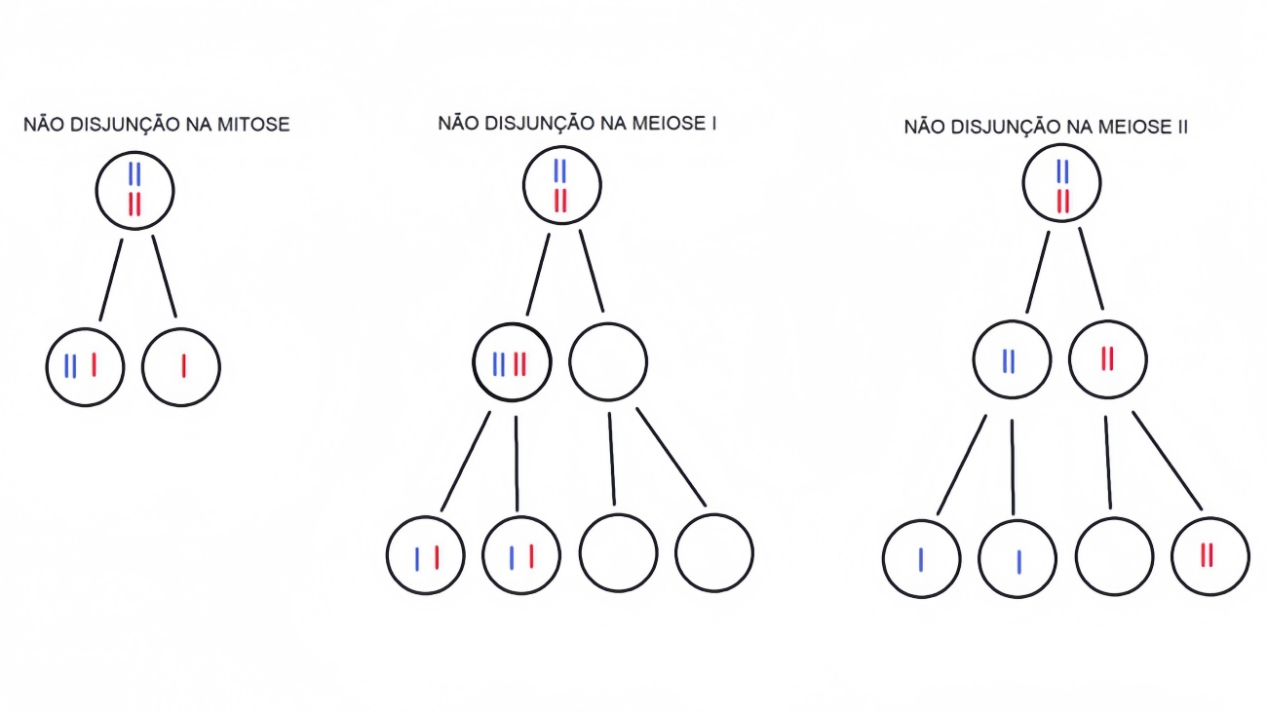

Nussbaum, Robert. Mclennes, Roderick. Willard, Huntington. Thompson & Thompson Genética Médica. 8. ed. Rio de Janeiro. Elsevier Editora Ltda, 2016.

